## MAPA MYŚLI

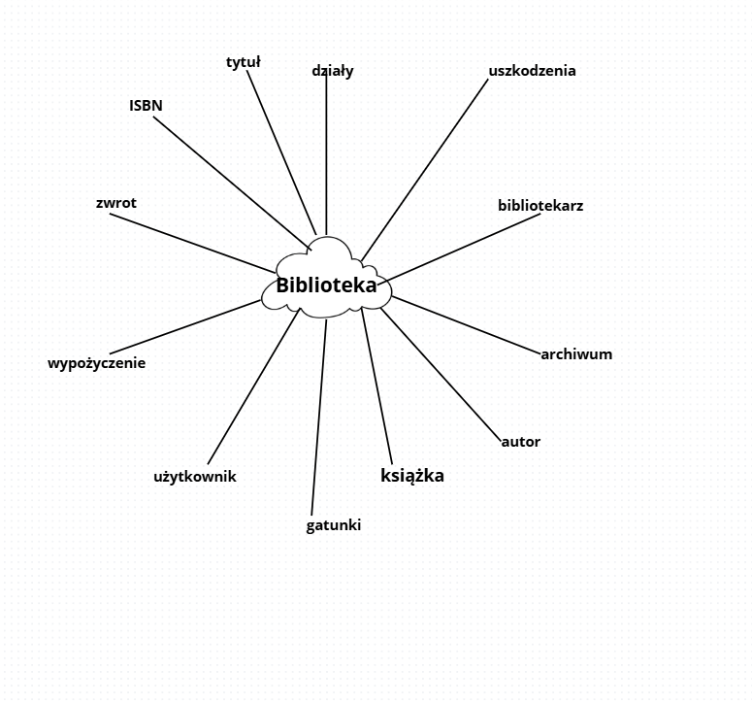

## MODEL KONCEPTUALNY Dodać bibliotekę

Obraz zawierający diagram, linia

Zawartość wygenerowana przez sztuczną inteligencję może być niepoprawna.

# PROTOKÓŁ ZAŁOŻYCIELSKI GRUPY PROJEKTOWEJ

Data: 05.10.2025

Data zakończenia: 23.11.2025

Kierunek: Informatyka, WEiI, Politechnika Koszalińska

Przedmiot: Inżynieria oprogramowania

Temat projektu: "System informatyczny Biblioteki"

## Członkowie grupy:

1. Kacper Polańczuk - lider projektu
2. Jakub Jakubik - programista
3. Jacek Mączka - analityk
4. Maksymilian Masłowski - robol

## Cel projektu:

Stworzenie aplikacji desktopowej do wypożyczania książek w Bibliotece.

## Zasady współpracy:

* podział zadań zgodnie z funkcją
* Spotkania co tydzień w niedzielę, godz. 11.30
* rozliczanie zadań tygodniowo

## Słowa kluczowe:

* Użytkownik

Osoba posiadająca konto systemie biblioteki, mogąca pełnić rolę klienta, lub administratora.

* ISBN

Unikalny międzynarodowy numer identyfikacyjny przypisany każdemu wydaniu książki lub publikacji.

* Wydanie

Konkretna wersja książki opublikowana przez wydawcę różniąca się od poprzedniej, zmianą treści, szatą graficzną, formatem lub datą publikacji.

## Identyfikacja aktorów:

* Bibliotekarz
* Czytelnik
* System informatyczny

## Obowiązki:

* Słuchanie się lidera
* Wykonywanie powierzonych zadań
* Stawianie się na spotkaniach

## Kary:

* 25 lat więzienia lub 100 zł grzywny
* Chłosta
* Maczuga we dupę

## Lista funkcjonalności:

* F-01 Przegląd księgozbioru
* F-02 Przypomnienie o zwrocie (e-mail)
* F-03 Status książki / egzemplarza
* F-04 Wypożyczenie
* F-05 Wydanie / Odbiór książki (stanowisko)
* **F-06 Rezerwacja pozycji/egzemplarza**
* **F-07 Kolejka rezerwacji**
* **F-08 Logowanie i role**
* **F-09 Zarządzanie kontami czytelników**
* **F-10 Zarządzanie katalogiem**
* **F-11 Walidacja ISBN**
* **F-12 Cennik i naliczanie kar**
* **F-13 Rozliczenia płatności**
* **F-14 Powiadomienia wielokanałowe**
* **F-15 Historia i audyt**
* **F-16 Raporty i statystyki**
* **F-17 Inwentaryzacja**
* **F-18 Obsługa uszkodzeń i zgubień**
* **F-19 Kody kreskowe/QR/RFID**
* **F-20 Wyszukiwanie + filtry + sort + paginacja**
* **F-21 Konfiguracja polityk wypożyczeń**
* **F-22 Eksport/Import danych**
* **F-23 Kopia zapasowa i odtworzenie**
* **F-24 Uprawnienia i RODO**
* **F-25 Generowanie dokumentów**
* **F-26 Widok „Moje konto”**
* **F-27 Wyszukiwarka zaawansowana**
* **F-28 API integracyjne**
* **F-29 Tryb offline stanowiska**
* **F-30 Jakość danych**
* **F-31 Import okładek/metadanych z zewnętrznych źródeł**
* **F-32 Sesje i bezpieczeństwo**
* **F-33 Konsole administracyjne**
* **F-34 Import masowy egzemplarzy**
* **F-35 Obsługa archiwizacji**

# Opis funkcjonalności – „System informatyczny Biblioteki”

## Aktorzy i role

Czytelnik (użytkownik) – ma konto, loguje się, przegląda katalog, rezerwuje, wypożycza (na miejscu przez bibliotekarza), sprawdza statusy.

Bibliotekarz (administrator treści/operacji) – zarządza kontami i katalogiem, realizuje wypożyczenia/zwroty, nalicza kary, opisuje uszkodzenia.

System – pilnuje reguł (limity, terminy), wysyła powiadomienia, prowadzi historię.

## Analiza studium osiągalności dodać fki

|  |  |  |  |  |  |  |
| --- | --- | --- | --- | --- | --- | --- |
|  | Przegląd księgozbioru | Przypomnienie o zwrocie | Status książki | Wypożyczenie | Wydanie/odbiór książki | ~~Teleport książki~~ |
| Kacper | 10 | 7 | 6 | 10 | 9 | ~~0~~ |
| Jakub | 10 | 8 | 8 | 10 | 9 | ~~0~~ |
| Jacek |  |  |  |  |  |  |
| Max | 9 | 10 | 8 | 10 | 9 | ~~0~~ |
|  |  |  |  |  |  |  |
|  | Przegląd księgozbioru | Przypomnienie o zwrocie | Status książki | Wypożyczenie | Wydanie/odbiór książki | ~~Teleport książki~~ |
| Czytelnik | + | - | + | + | - | ~~+~~ |
| Bibliotekarz | + | - | + | - | + | ~~-~~ |
| System | + | + | + | - | - | ~~-~~ |

Funkcja teleportu książki do czytelnika została wyrzucona, ponieważ jest za droga i trudna do implementacji

## 2. Specyfikacja funkcji

* **F-01 Przegląd księgozbioru**
  + **Aktorzy:** Czytelnik, Bibliotekarz, System  
    **Cel:** Szybkie znalezienie pozycji/egzemplarza i podgląd szczegółów.  
    **Wejścia (filtry):** tytuł, autor, ISBN, gatunek, dział, status
  + **Wyjścia:** lista pozycji + liczby egzemplarzy w statusach, lista egzemplarzy ze statusem
  + **Warunki wstępne:** aplikacja uruchomiona;
  + **Przebieg główny**
  + Użytkownik otwiera „Katalog”.
* Ustawia filtry / wpisuje frazę.
* System zwraca listę.
* Po kliknięciu pozycji – szczegóły + egzemplarze i ich statusy.
* **Alternatywy / błędy:**
* Brak wyników → komunikat „Nic nie znaleziono”.
* Niepoprawny ISBN → walidacja formatu (10/13).
* Zbyt ogólne zapytanie → podpowiedź zawężenia filtrów.
* **Kryteria akceptacji (AC):**
* AC1: Wyszukiwanie po tytule zwraca pozycje zawierające frazę (case-insensitive).
* AC2: Klik na pozycji pokazuje wszystkie jej egzemplarze z poprawnym statusem.
* AC3: Paginacja działa (domyślnie 20 wierszy/stronę).
* **F-02 Przypomnienie o zwrocie**
* **Aktorzy:** System  
  **Cel:** Zmniejszyć przetrzymania – automatycznie przypominać o terminach.  
  **Wyzwalacz:** zadanie cykliczne raz na dobę (np. 06:00).
* **Warunki wstępne:** istnieją aktywne wypożyczenia; w profilu czytelnika jest wypełnione pole e-mail.  
  **Przebieg główny:**
* System wyszukuje wypożyczenia:
* **T-3 dni** do terminu → „przypomnienie”.
* **T** (dzień terminu) → „termin dziś”.
* **T+1..N** → „po terminie – nalicza się kara”.
* Generuje i wysyła e-maile; zapisuje log wysyłki (czas, adres, status).
* **Alternatywy / błędy:**
* Brak e-maila → wpis do logu „brak kontaktu”, flaga do wglądu bibliotekarza.
* E-mail odbity → znacznik „problem z adresem”.
* **Kryteria akceptacji:**
* AC1: Dla wypożyczenia z terminem za 3 dni wysyła się 1 mail przypominający.
* AC2: Dla wypożyczenia po terminie dziennie idzie 1 mail „po terminie”.
* **F-03 Status książki**
* **Aktorzy:** Czytelnik, Bibliotekarz, System  
  **Cel:** Jednoznacznie pokazywać i egzekwować stan egzemplarzy/pozycji.
* **Definicje statusów egzemplarza:**
* **dostępny**, **wypożyczony**, **zarezerwowany**, **uszkodzony**, **archiwalny**.  
  **Agregat na poziomie pozycji:** liczba egzemplarzy w każdym statusie.
* **Przejścia (najczęstsze):**
* dostępny → wypożyczony (po F-04)
* dostępny → zarezerwowany (po rezerwacji)
* zarezerwowany → wypożyczony (po wydaniu zarezerwowanemu)
* wypożyczony → dostępny (po zwrocie bez zastrzeżeń)
* wypożyczony → uszkodzony (zwrot z uszkodzeniem)
* dowolny → archiwalny (decyzja bibliotekarza)
* **Walidacje / błędy:**
* Nie da się wypożyczyć „zarezerwowanego” komuś innemu.
* Nie da się rezerwować „archiwalnego/uszkodzonego”.
* **Kryteria akceptacji:**
* AC1: Widok pozycji pokazuje zgodne sumy statusów.
* AC2: Próba wypożyczenia egzemplarza „zarezerwowanego” przez innego użytkownika kończy się blokadą z czytelnym komunikatem.
* **F-04 Wypożyczenie**
* **Aktorzy:** Bibliotekarz, System, Czytelnik  
  **Cel:** Zarejestrować wypożyczenie egzemplarza czytelnikowi z terminem zwrotu.
* **Wejścia:** czytelnik, egzemplarz (książka), data wypożyczenia, termin wypożyczenia.  
  **Wyjścia:** rekord *Wypożyczenie*, zmiana statusu egzemplarza → *wypożyczony*.
* **Warunki wstępne:**
* Czytelnik **aktywny**, bez blokady.
* Brak zaległych kar.
* Limit aktywnych wypożyczeń nieprzekroczony.
* Egzemplarz **dostępny** (lub „zarezerwowany dla tego czytelnika”).
* **Przebieg główny:**
* Bibliotekarz wybiera czytelnika i egzemplarz.
* System sprawdza reguły (limity, kary, status).
* System zapisuje wypożyczenie, wylicza termin zwrotu, ustawia status egzemplarza.
* **Alternatywy / błędy:**
* Limit przekroczony → komunikat, brak zapisu.
* Egzemplarz nie „dostępny” → komunikat, brak zapisu.
* Czytelnik zablokowany → komunikat, brak zapisu.
* **Kryteria akceptacji:**
* AC1: Po operacji egzemplarz ma status „wypożyczony”, a w profilu czytelnika pojawia się nowe wypożyczenie z terminem.
* AC2: Gdy limit np.= 3 i użytkownik ma 3 aktywne, przy próbie czwartego system blokuje.
* **F-05 Wydanie/Odbiór książki (stanowisko biblioteczne)**
* **Aktorzy:** Bibliotekarz  
  **Cel:** Potwierdzić fizyczne wydanie zarezerwowanego egzemplarza oraz przyjąć zwrot.
* **Zakres:**
* **Wydanie rezerwacji** – zmiana „zarezerwowany (dla X)” → „wypożyczony (dla X)” + utworzenie rekordu wypożyczenia (jeśli nie powstał wcześniej).
* **Odbiór zwrotu** – zamknięcie wypożyczenia, ocena stanu, naliczenie kary.
* **Wejścia:** identyfikacja egzemplarza , identyfikacja czytelnika (wydanie) / wypożyczenia (zwrot), opis uszkodzeń (opcjonalnie)  
  **Wyjścia:** aktualizacja statusów, ewentualna kara, wpis historii.
* **Warunki wstępne:**
* **Wydanie:** istnieje rezerwacja dla tego czytelnika lub egzemplarz „dostępny”.
* **Odbiór:** istnieje aktywne wypożyczenie dla egzemplarza.
* **Przebieg – Wydanie:**
* Bibliotekarz skanuje egzemplarz i wskazuje czytelnika.
* Sprawdzenie (kolejka, limity, kary).
* Status → „wypożyczony”, termin wg polityki, potwierdzenie.
* **Przebieg – Odbiór (Zwrot):**
* Bibliotekarz skanuje egzemplarz, system wyszukuje aktywne wypożyczenie.
* Ocena stanu: brak/istnieje uszkodzenie (opis).
* Jeśli po terminie → wylicz i dopisz karę.
* Status → „dostępny” (lub „uszkodzony”), wypożyczenie zamknięte.
* **Alternatywy / błędy:**
* Brak aktywnego wypożyczenia przy zwrocie → komunikat „nie znaleziono”.
* **Kryteria akceptacji:**
* AC1: Zwrot po terminie dodaje karę zgodną z cennikiem i zamyka wypożyczenie.
* AC2: Zwrot z uszkodzeniem ustawia status egzemplarza „uszkodzony” i tworzy rekord *Uszkodzenie*.

Projekt Interfejsu Użytkownika (GUI)

Projektując interfejs użytkownika (GUI) dla "Systemu informatycznego Biblioteki", zespół kieruje się następującymi założeniami: dodać wymaganie dla, np. slabowidzacych

* Prostota i intuicyjność: Interfejs będzie przejrzysty i łatwy w nawigacji. Zarówno nowi czytelnicy, jak i bibliotekarze powinni być w stanie szybko zrozumieć jego działanie.
* Spójność: Wszystkie widoki i okna dialogowe będą korzystać z jednolitego zestawu kontrolek i schematu kolorów.
* Dostępność : Aplikacja będzie projektowana z myślą o dostępności. Przewidziana zostanie wersja dla osób słabowidzących, oferująca tryb wysokiego kontrastu oraz możliwość skalowania czcionek.
* Orientacja na zadania: Interfejs bibliotekarza będzie zoptymalizowany pod kątem szybkości wykonywania kluczowych operacji (np. F-05 Wydanie/Odbiór).

Prototypy interfejsu użytkownika

Przedstawiono trzy wstępne propozycje głównego interfejsu aplikacji:

* GUI 1: Widok minimalistyczny - Oparty głównie na tabelach, minimalna ilość grafiki, skupiony na szybkości danych.

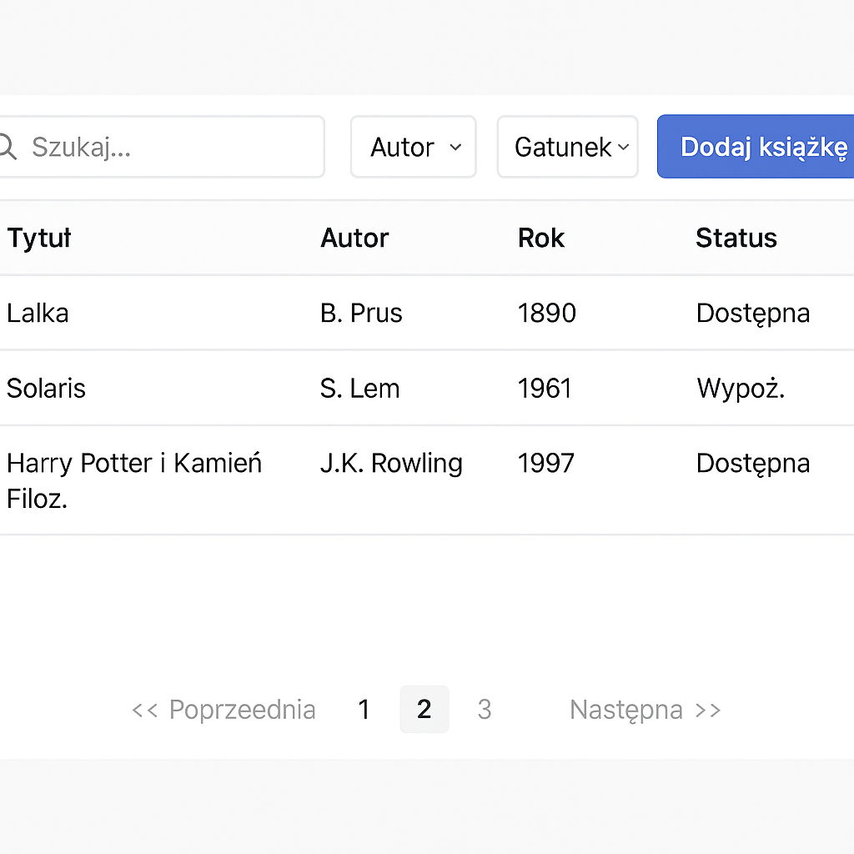

* GUI 2: Widok kafelkowy - Podobny do sklepów internetowych, eksponujący okładki książek, bardziej wizualny.

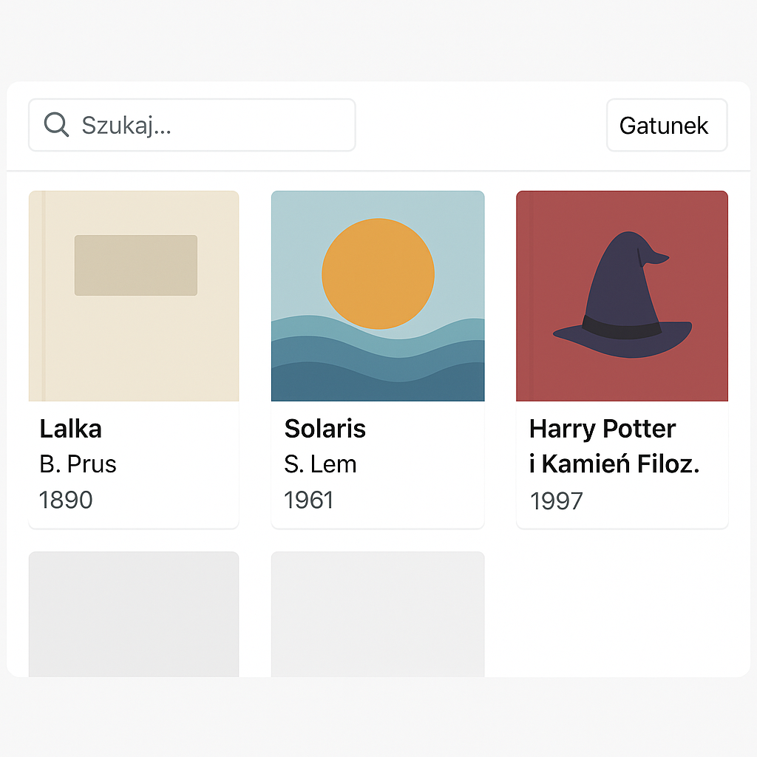

* GUI 3: Widok wielopanelowy - Interfejs podobny do poczty; menu nawigacyjne po lewej, lista wyników na środku, panel szczegółów po prawej.

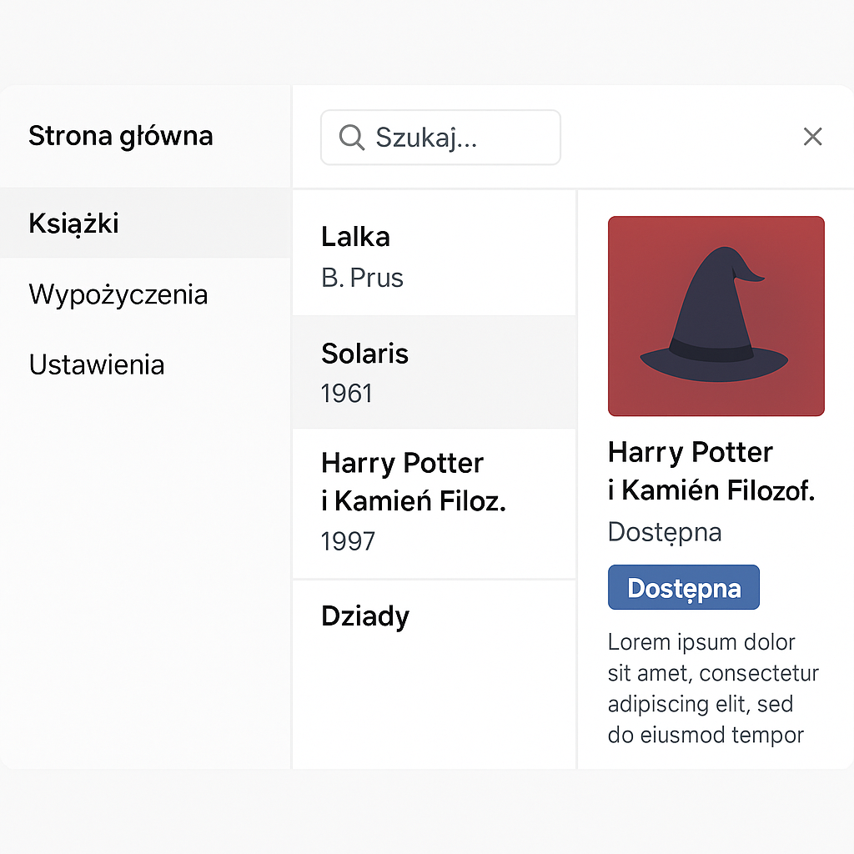

Analiza wyboru prototypu

Zespół projektowy dokonał oceny prototypów na podstawie kluczowych kryteriów (skala 0-5, gdzie 5 = najlepiej).

**GUI 1**

|  |  |  |  |  |
| --- | --- | --- | --- | --- |
| Kryterium | Lider | Programista | Robol | Analityk |
| Czytelność | 5 | 5 | 5 | 5 |
| Intuicyjność | 5 | 5 | 5 | 5 |
| Prostota obsługi | 5 | 5 | 5 | 5 |

**GUI 2**

|  |  |  |  |  |
| --- | --- | --- | --- | --- |
| Kryterium | Lider | Programista | Robol | Analityk |
| Czytelność | 4 | 3 | 3 | 5 |
| Intuicyjność | 3 | 2 | 3 | 5 |
| Prostota obsługi | 3 | 4 | 4 | 5 |

**GUI 3**

|  |  |  |  |  |
| --- | --- | --- | --- | --- |
| Kryterium | Lider | Programista | Robol | Analityk |
| Czytelność | 5 | 4 | 4 | 5 |
| Intuicyjność | 4 | 2 | 5 | 5 |
| Prostota obsługi | 3 | 5 | 3 | 5 |

Propozycja GUI i okien wyskakujących (dla wybranego GUI)

Poniżej znajdują się szczegółowe projekty widoków i okien dialogowych dla wybranego prototypu.

* Ekran logowania (F-08)

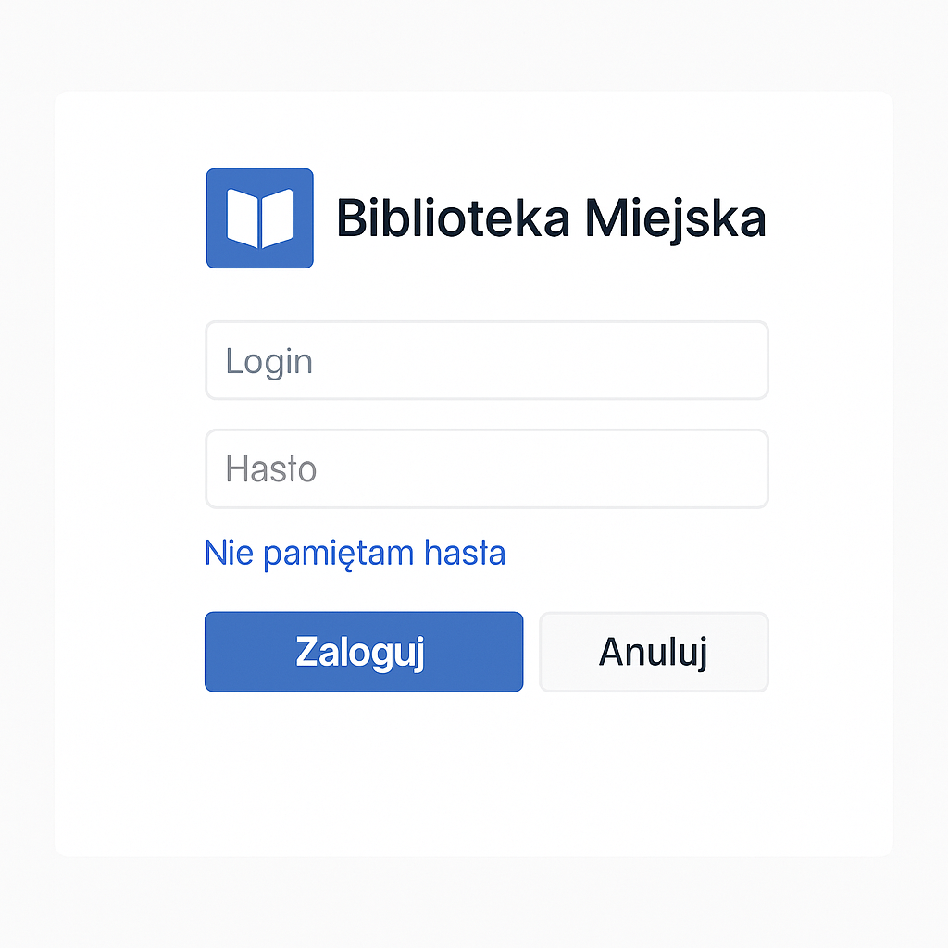

* Widok katalogu z filtrami (F-01 / F-20)

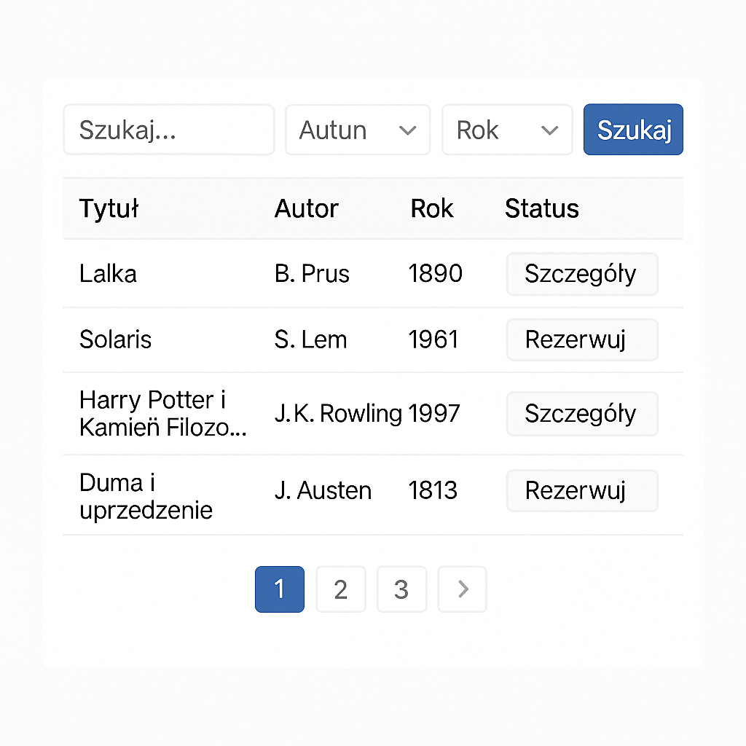

* Widok "Moje konto" (F-26)

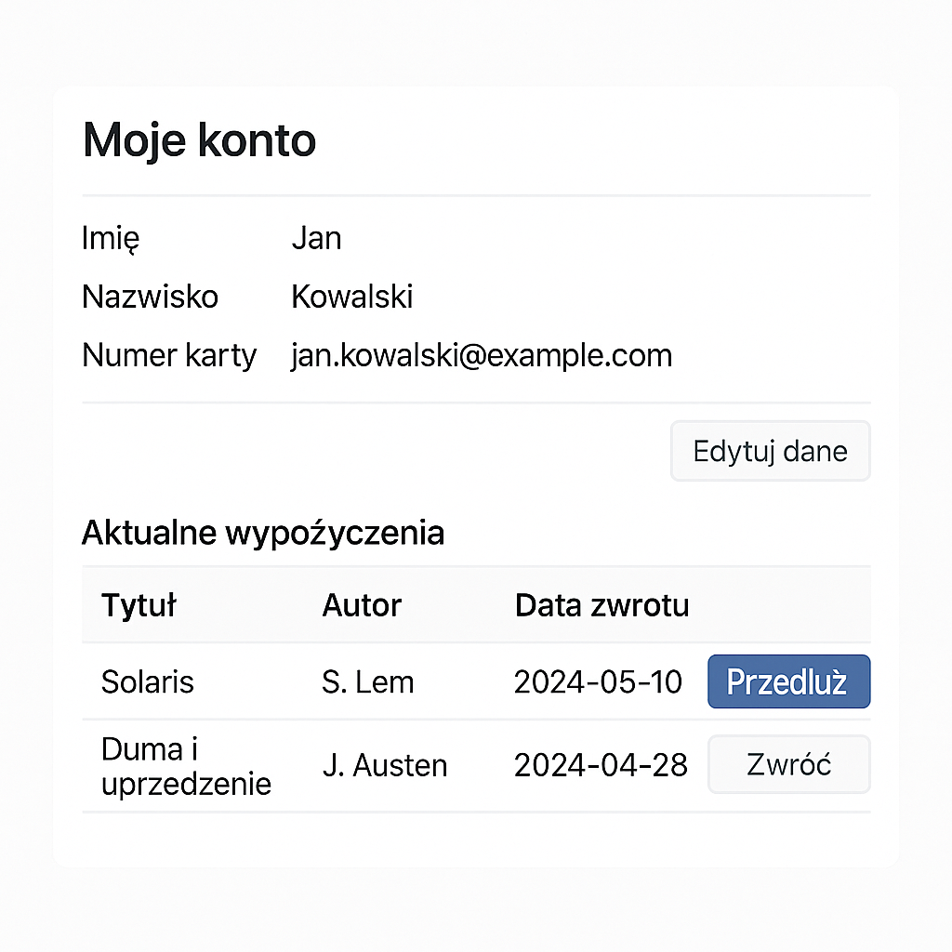

* Stanowisko bibliotekarza (F-05)

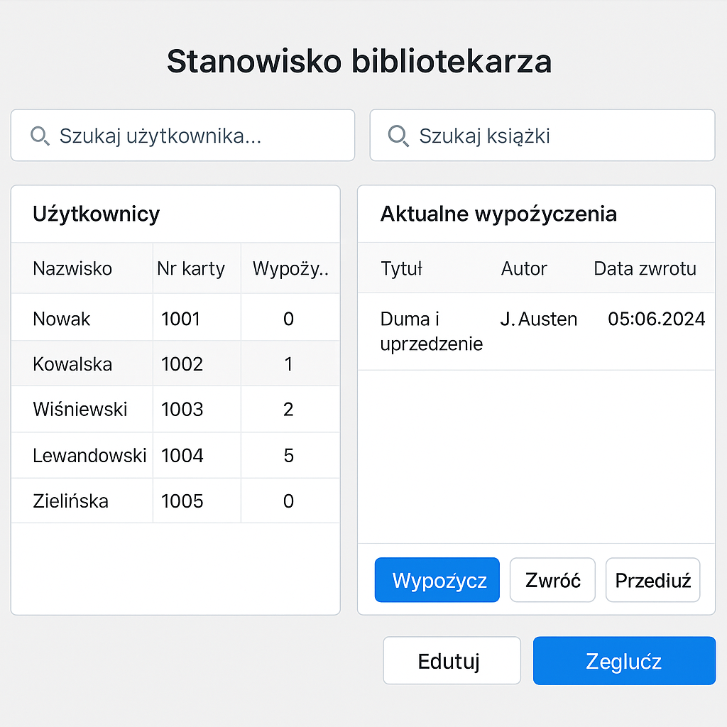

* Potwierdzenie wypożyczenia (F-04)

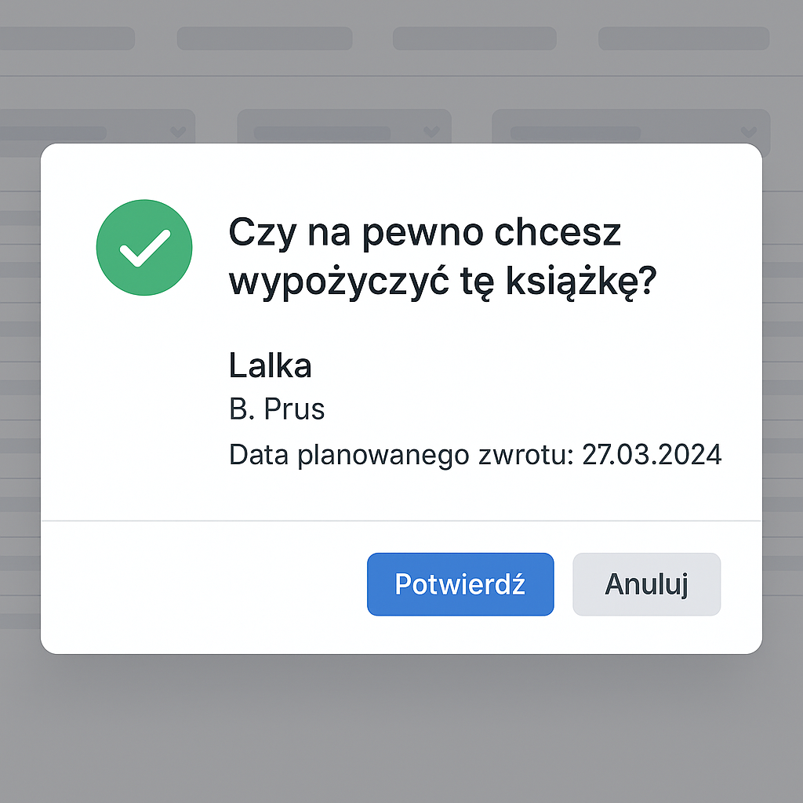

* Komunikat błędu (np. przekroczony limit F-04)

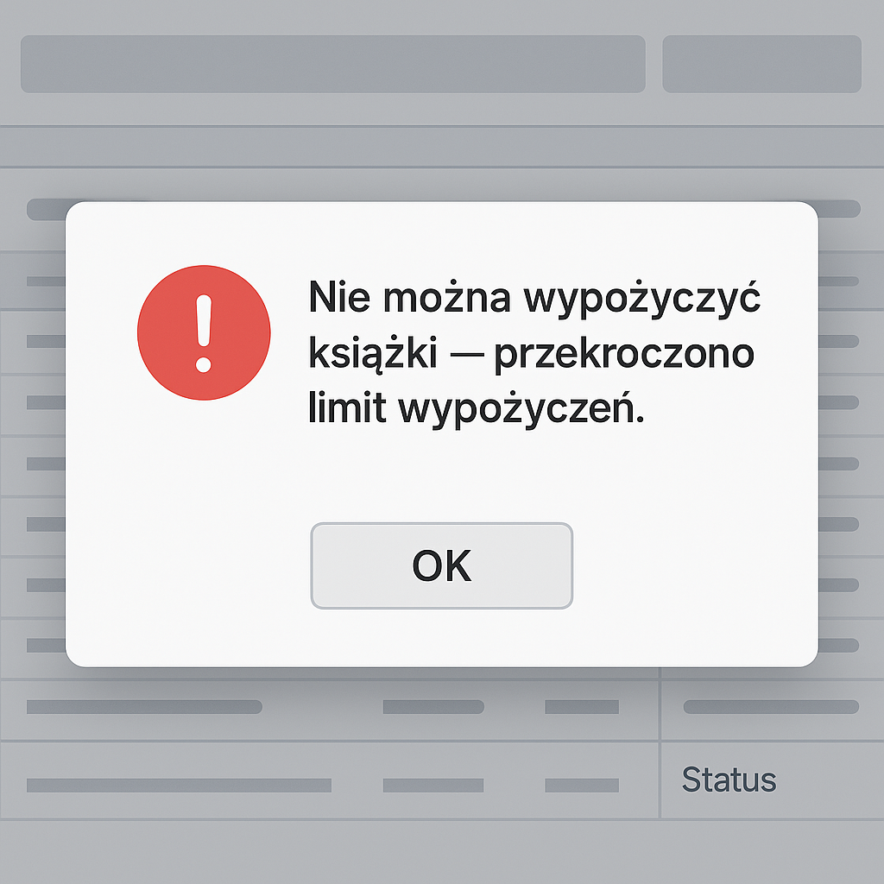

Komunikaty w aplikacji dodać id do komunikatów

Aplikacja będzie używać ustandaryzowanych komunikatów, aby informować użytkownika o stanie systemu, błędach i sukcesach operacji.

* Komunikaty sukcesu (Zielone):
  + "Pomyślnie wypożyczono książkę."
  + "Książka została zarezerwowana."
* Komunikaty informacyjne (Niebieskie):
  + "Nie znaleziono wyników dla podanych kryteriów."
  + "Termin zwrotu książki 'Tytuł' mija za 3 dni."
* Komunikaty ostrzegawcze (Pomarańczowe):
  + "Czy na pewno chcesz anulować rezerwację?"
  + "Użytkownik posiada nieuregulowane kary. Kontynuować wypożyczenie?"
* Komunikaty błędów (Czerwone):
  + "Operacja anulowana. Limit wypożyczeń przekroczony."
  + "Błąd: Czytelnik zablokowany."
  + "Błąd walidacji: Podany numer ISBN jest nieprawidłowy."
  + "Nie można wypożyczyć. Egzemplarz jest zarezerwowany przez innego użytkownika.”

## USE CASE Diagram poprawić + dodać include extend

## Harmonogram / wykres Ganta

|  |  |  |  |  |
| --- | --- | --- | --- | --- |
| Nr. | Etap/Zadanie | Odpowiedzialny | Czas trwania | Zależność |
| 1 | Analiza wymagań i dokumentacja | Analityk | 5 dni | - |
| 2 | Projekt bazy danych | Programista | 5 dni | 1 |
| 3 | Projekt GUI | Lider | 7 dni | 1 |
| 4 | Implementacja systemu | Programista/zespół | 14 dni | 2,3 |
| 5 | Testowanie i poprawki | Zespół | 5 dni | 4 |
| 6 | Prezentacja | Zespół | 1 dzień | 5 |



Wybór technologii implementacji

Po analizie wymagań projektu oraz kompetencji zespołu, wybrano następujący stos technologiczny do implementacji systemu:

* Język programowania: Python - wersja nie starsza niż 3

Jest to wszechstronny język wysokiego poziomu, znany ze swojej czytelności i szybkości tworzenia oprogramowania. Posiada bogatą bibliotekę standardową oraz liczne biblioteki zewnętrzne. Jego pełna wieloplatformowość (Windows, macOS, Linux) jest kluczowa dla aplikacji biblioteki, która potencjalnie ma być używana na różnych urządzeniach

* Framework GUI: Tkinter - wersja nie starsza niż 8.6

Jest to standardowa biblioteka GUI Pythona. Eliminuje to potrzebę zarządzania ciężkimi zależnościami zewnętrznymi u użytkownika końcowego. Jest to technologia wystarczająco prosta, aby szybko zaimplementować funkcjonalne, oparte na formularzach i oknach widoki (logowanie, zarządzanie katalogiem, listy wypożyczeń), które stanowią rdzeń tego projektu.

* System bazy danych: SQLite - wersja nie starsza niż 3

Python posiada natywne, wbudowane wsparcie dla tej bazy danych (moduł sqlite3). Potwierdza to pierwotne założenie: jest to lekka, plikowa baza danych, która nie wymaga instalacji ani konfiguracji oddzielnego serwera. Idealnie pasuje to do charakterystyki aplikacji desktopowej, drastycznie upraszczając wdrożenie na pojedynczych stanowiskach bibliotecznych.

* Narzędzie kontroli wersji: Git (hostowane na GitHub)

Standard branżowy do pracy zespołowej. Umożliwi śledzenie zmian, pracę równoległą nad kodem i łatwe zarządzanie wersjami projektu, zgodnie z podziałem zadań.

* Zarządzanie projektem: Trello

Uzupełnienie dla cotygodniowych spotkań. Prosta, wizualna tablica Kanban pomoże śledzić postęp zadań z harmonogramu Ganta i rozliczać zadania.

Implementacja wybranych funkcjonalności dodać fragmenty kodu oraz stosowne komentarze

Zgodnie z harmonogramem, etap implementacji skupi się w pierwszej kolejności na stworzeniu działającego rdzenia systemu. Wybrane funkcjonalności do pierwszej implementacji to:

* F-08 Logowanie i role: Implementacja okna logowania oraz mechanizmu sesji, który poprawnie identyfikuje Aktora i nadaje mu odpowiednie uprawnienia do modułów systemu.
* F-10 Zarządzanie katalogiem: Stworzenie interfejsu dla Bibliotekarza do dodawania, edycji i usuwania książek w bazie danych. Jest to warunek wstępny dla F-01.
* F-01 Przegląd księgozbioru: Implementacja wybranego GUI do wyszukiwania i filtrowania książek przez Czytelnika i Bibliotekarza.
* F-03 Status książki: Zaimplementowanie logiki dla egzemplarza, aby poprawnie obsługiwał przejścia (np. dostępny —> wypożyczony, wypożyczony —> dostępny).
* F-04 Wypożyczenie / F-05 Wydanie/Odbiór: Zaimplementowanie kluczowej logiki biznesowej. Stworzenie interfejsu dla Bibliotekarza, który pozwoli na zarejestrowanie wypożyczenia oraz przyjęcie zwrotu

# Wykaz narzędzi wykorzystanych:

## Użyte oprogramowanie do tego sprawozdania: dodać narzędzia

* Canva (wersja WEB z dnia 05.10.2025r) – do zrobienia mapy myśli , modelu konceptualnego ,Use case diagram , wykres ganta

## Odnośniki do repozytorium:

* https://github.com/Ci4snyWi3si3k/projekt-IO/blob/main/README.md

Raport z dnia 12.10.2025